1. **Hiển thị danh sách dưới dạng list:**

* Giao diện có chứa Nút Sort first Name : A→Z / Z→A.
* Hiển thị dữ liệu dưới dạng danh sách: Full name, Age, City, Skills.

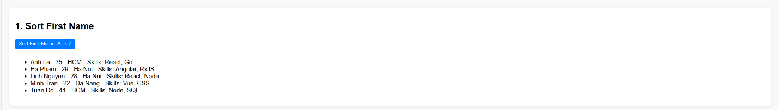

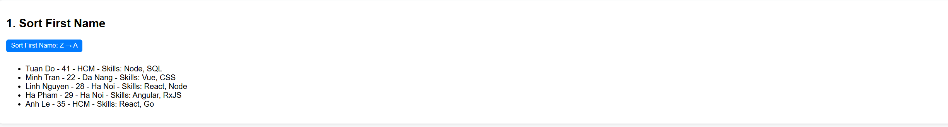

1. **Lọc theo khoảng độ tuổi (min-max) và theo skill:**

Dùng hàm filter, reduce và Destructure

* 2 text box min, max, 1 dropdown skill
* Kết quả xuất ra dưới dạng danh sách: First name –Last Name-Skill

Nếu không tìm thấy: No found.

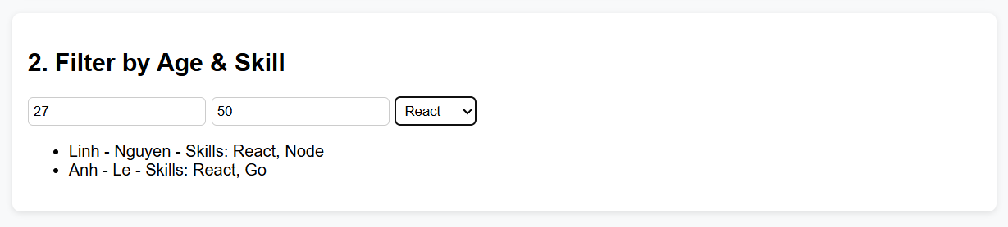

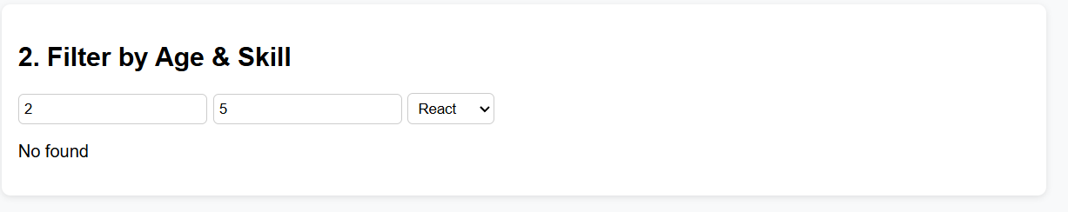

1. **Bảng xếp hạng skill**

Dùng reduce để tính tần suất xuất hiện của từng skill trên danh sách

Render bảng xếp hạng

Hiển thị dưới dạng bảng:   
Skill – Count (tô đậm top 1)

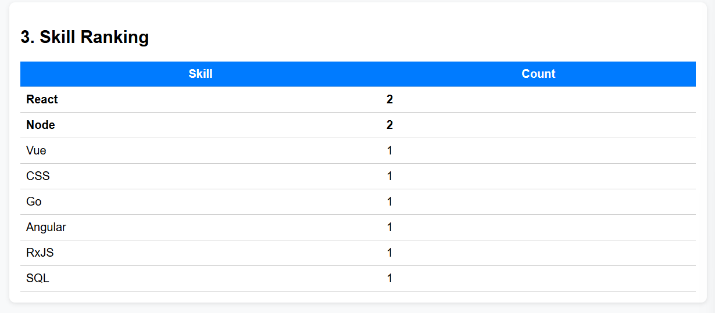

1. **Tìm kiếm theo tên, sắp xếp theo đa tiêu chí**

* Text search (filter) theo họ tên (firstName + lastName).
* Sort đa tiêu chí: ưu tiên isActive (true trước), sau đó age tăng dần, cuối cùng lastName A→Z.
* Reduce để tính các thống kê ở box statistics: tổng người, tuổi trung bình, số người active.

**Yêu cầu hiển thị**

* Ô search.
* Danh sách kết quả đã sort đa tiêu chí.
* Box “Statistics”.

